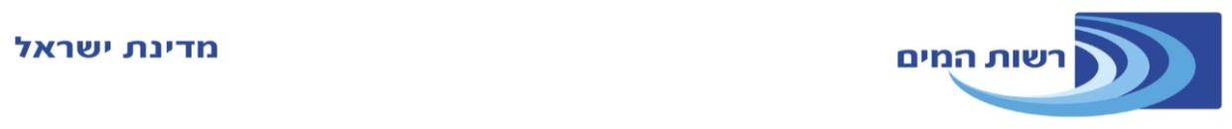
ועדת המכרזים | אגף בכיר לטכנולוגיות דיגיטליות ומידע

מכרז פומבי דו שלבי מס' 100051118 למתן ייעוץ לוועדות היגוי

הרשות הממשלתית למים ולביוב (להלן:- "רשות המים") מזמינה בזה קבלת הצעות למתן ייעוץ לוועדות היגוי (להלן:- "המכרז").

תנאי סף להשתתפות במכרז
- המציע/ה רשום/מה כדין בישראל.
- למציע/ה כל האישורים הנדרשים לפי חוק עסקאות גופים ציבוריים, התשל"ו-1976 והתיקונים לו.
- המציע/ה י/תעמיד לטובת המכרז יועץ/ת העומד/ת בכל תנאי הסף המפורטים במסמכי המכרז.
- תנאי סף נוספים - מנהליים ומקצועיים - נכללים במסמכי המכרז.

מועד הגשת ההצעות למכרז הוא החל מיום 26.6.2023 בשעה 08:00 ועד לא יאוחר מיום 28.6.2023 עד השעה 12:00.
את הצעות יש להגיש לתיבת המכרזים המקוונת של רשות המים כמפורט במסמכי המכרז.

תקופת ההתקשרות
ההתקשרות בין הצדדים תהיה למשך 12 חודשים (להלן:- "תקופת ההתקשרות"). לרשות שמורה זכות הברירה להאריך את תקופת ההתקשרות בתקופות נוספות של שנה או של יותר, או של חלק ממנה, בכל פעם, בגין השירות או כל חלק ממנו, לפי שיקול דעתה המקצועי כמפורט בהסכם ובכפוף לאישור מראש מאת ועדת המכרזים והמגבלות התקציביות באותה העת, ובלבד שתקופת ההתקשרות הכוללת (לרבות הראשונה) לא תעלה על 5 (חמש) שנים בסך הכל.
הערות כלליות
- ניתן לעיין במסמכי המכרז, ללא תשלום, באתר האינטרנט של מינהל הרכש בכתובת www.mr.gov.il.
- הוראות מסמכי המכרז גוברות על מודעה זו.
- שאלות והבהרות נוספות ניתן לפנות בדוא"ל בלבד אל גב' רעיה בליי-קרפטמכר, מנהלת יחידת הרכש לכתובת הדוא"ל הבאה: Michrazim@water.gov.il עד לא יאוחר מיום 1.6.2023. התשובות וההבהרות תתפרסמנה באתר האינטרנט של מינהל הרכש.
- כל שינוי במסמכי המכרז יפורסם באתר האינטרנט של מינהל הרכש.

באחריות המציעים לבדוק את פרסומי רשות המים באשר למכרז זה באתר האינטרנט הנ"ל ולפעול על-פיהם.

